«УТВЕРЖДАЮ»
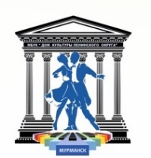
Директор МАУК «Дом культуры
Ленинского округа»

_____________________ Е.В. Титаренко

Муниципальное автономное учреждение культуры
«Дом культуры Ленинского округа города Мурманска»
184017, Мурманская область Телефон/факс:8-8152-242694
г. Мурманск, ул. Адмирала флота Лобова, д. 47 E-mail: lendk2010@mail.ru
Официальный сайт: http:// dklen.ru/
Официальная группа ВКонтакте: https://vk.com/lendk51

Дистанционный открытый конкурс рисунка
«Нарисуй Россию»,
посвященный Дню Конституции Российской Федерации

ПОЛОЖЕНИЕ
День Конституции Российской Федерации, который отмечается ежегодно 12 декабря, — одна из значимых памятных дат российского государства. В этот день в 1993 году всенародным голосованием была принята Конституция Российской Федерации. Полный текст Конституции был опубликован в «Российской газете» 25 декабря 1993 года. С 1994 года, согласно Указам Президента России («О Дне Конституции Российской Федерации» и «О нерабочем дне 12 декабря») день 12 декабря был объявлен государственным праздником.
МАУК «Дом культуры Ленинского округа города Мурманска» объявляет дистанционный открытый конкурс рисунка «Нарисуй Россию», посвященный Дню конституции Российской Федерации.

Общие положения конкурса
Настоящим положением регламентируется проведение дистанционного открытого конкурса рисунка «Нарисуй Россию», посвященный Дню конституции Российской Федерации (далее - Конкурс), который проводится среди жителей Мурманской области, других регионов Российской Федерации и стран СНГ.
Организатором конкурса является МАУК «Дом культуры Ленинского округа города Мурманска».
Конкурс проводится с целью формирование уважительного отношения к Конституции Российской Федерации.
Задачи конкурса:
- Формирование понимания сущности значения Конституции и государственных символов Российской Федерации;
- Воспитание гражданственности и патриотизма;
- Развитие творческой активности, самореализации и создание благоприятных условий для поддержки и развития изобразительного творчества населения.

Конкурс проводится в дистанционном формате.
Участие в конкурсе бесплатное.

Участники Конкурса
К участию в конкурсе приглашаются жители Мурманской области и других регионов Российской Федерации, также стран СНГ без возрастных ограничений. К участию принимаются индивидуальные и коллективные работы.
Возрастные категории участников:
- до 4 лет,
- от 5 до 6 лет,
- от 7 до 9 лет,
- от 10 до 14 лет,
- от 15 до 18 лет,
- от 18 и старше,
- коллективная работа (не более 3 участников).

Правила и условия Конкурса
Для участия в Конкурсе необходимо предоставить фотографии рисунка по данной теме (то есть посвященные Дню Конституции Российской Федерации).

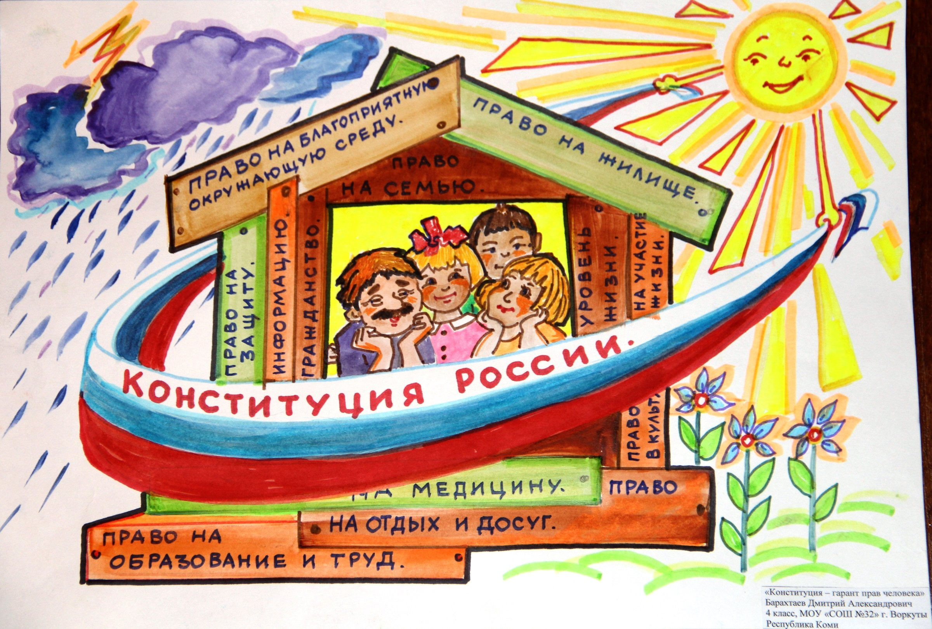Пример (фотографии рисунков взяты из Интернета)
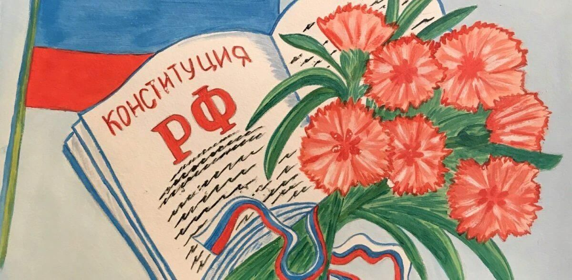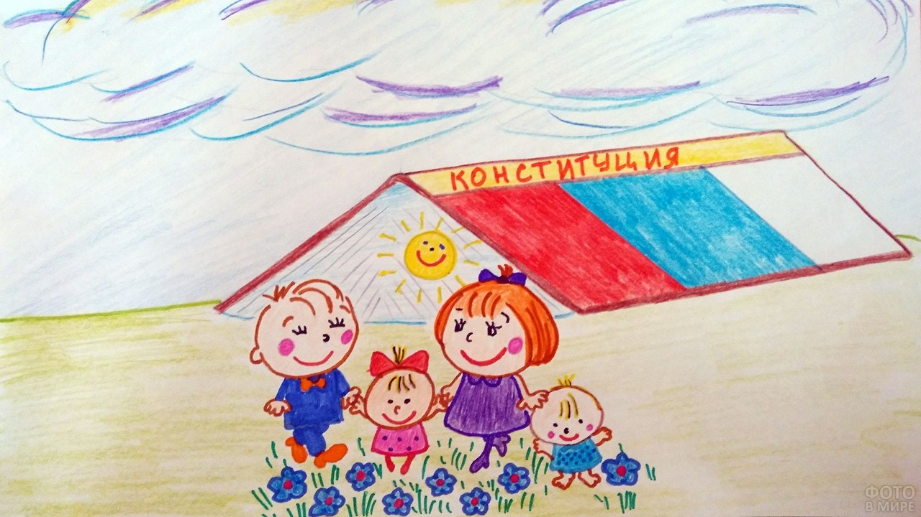

Требования к конкурсным работам
Работы участников должны соответствовать тематике конкурса.
Рекомендуемый формат работ - А4. Допустимые техники исполнения: гуашь, акварель, цветные карандаши, фломастеры, пастель, графитный карандаш, восковые мелки.
Заявленные детские работы, явно выполненные взрослыми, к конкурсу не принимаются и не оцениваются.
От каждого участника принимается не более двух работ.
Фотографии работ должны быть хорошего качества, выполненные на камеру телефона или фотоаппарат. Применение фильтров и цифровой обработки должно быть оправдано и не искажать содержание работы. Некачественные фотографии к оцениванию жюри не принимаются.
Во избежание присвоения чужой работы просим предоставить фотографию рисунка (дополнительно) со стикером, на котором будут написано имя участника и хэштег #ЛенинскийДК.
На Конкурс не допускаются работы, предоставленные с нарушением условий проведения Конкурса, либо не соответствующие требованиям к оформлению Конкурсных работ.
Фотографии рисунков используются для создания видеоматериалов, которые будут опубликованы в официальной группе ВКонтакте Дома культуры Ленинского округа https://vk.com/lendk51.

Сроки проведения Конкурса
Этапы проведения Конкурса:
1-й этап – прием конкурсных работ осуществляется с 1 по 10 декабря 2022 г.

2-й этап – работа жюри – 11 декабря.
Жюри имеет право на присвоение призовых мест, в том числе и Гран-при конкурса. Решение жюри окончательное и обсуждению не подлежит. Жюри оценивает работы по десятибалльной системе. Критерии оценки конкурсных работ:
- соответствие тематике конкурса;
- соответствие представленной работы возрасту участника;
- оригинальность замысла;
- художественный уровень, техника и качество исполнения.

3-й этап – «Награждение» – 12 декабря 2022 года состоится виртуальная выставка работ участников и публикация результатов конкурса в официальной группе Ленинского Дома культуры ВКонтакте. (https://vk.com/lendk51).

Все участники конкурса получают электронные дипломы. Победитель в номинации Гран-при получает диплом и памятный подарок.

Порядок проведения Конкурса
Для участия в конкурсе участникам необходимо заполнить заявку и приложить к ней работу. Для этого переходите по ссылке:

https://forms.gle/JgAbEwdBQLThHoidA

Подавая работу на Конкурс, вы:
- соглашаетесь с условиями и требованиями, определенными настоящим Положением,
- соглашаетесь на обработку персональных данных,
- соглашаетесь на публикацию фотоматериалов, присланных для участия в Конкурсе.
Все вопросы о порядке проведения конкурса можно задавать в сообщениях официальной группы Дома культуры Ленинского округа https://vk.com/lendk51 или по телефону 8(8152) 24-26-94.

